PHÂN TÍCH VÀ HƯỚNG DẪN GIẢI ĐỀ MINH HỌA MÔN ĐỊA LÍ THPT 2023
CỦA BỘ GD&ĐT (NGÀY 01/03/2023)

Các thầy cô giáo môn Địa lí Tổ Sử - Địa - CD - TD - QPAN, Trường THPT Tiên Lữ:
1. Phan Văn Quý
2. Đoàn Thị Minh Tuấn

I. MA TRẬN TRỌNG SỐ CẤU TRÚC ĐỀ

Kiến thức/kĩ năng | Nhận biết | Thông hiểu | Vận dụng | Vận dụng cao | Số câu | Sự thay đổi so với năm 2022
KIẾN THỨC | 4 | 9 | 4 | 4 | 21 | Tăng độ khó
- Lớp 12 | 4 | 9 | 4 | 4 | 21 | Tăng độ khó
+ Địa li tự nhiên | 1 | 2 | 0 | 1 | 4 | Giữ nguyên
Vị trí địa lí, lãnh thổ | 1
Đặc điểm chung của tự nhiên |  |  |  | 1
Sử dụng và bảo vệ tự nhiên |  | 2
+ Địa lí dân cư | 0 | 2 | 0 | 0 | 2 | Giữ nguyên
Dân số và phân bố dân cư
Lao động và việc làm |  | 1
Đô thị hóa |  | 1
+ Địa lí ngành kinh tế | 2 | 4 | 1 | 0 | 7 | Giảm độ khó
Chuyển dịch cơ cấu kinh tế |  | 1
Nông – lâm – thủy sản |  | 2
Công nghiệp | 2
Dịch vụ |  | 1 | 1
+ Địa lí vùng kinh tế | 1 | 1 | 3 | 3 | 8 | Tăng độ khó
TD&MN Bắc Bộ |  |  |  | 1
ĐBSH |  |  | 1
Bắc Trung Bộ |  |  |  | 1
Duyên hải NTB |  |  | 1
Tây Nguyên |  |  | 1
Đông Nam Bộ | 1
ĐBSCL |  |  |  | 1
Biển đảo |  | 1
Vùng KTTĐ
- Lớp 11 | 0 | 0 | 0 | 0 | 0 | Giữ nguyên
KĨ NĂNG | 12 | 5 | 2 | 0 | 19 | Tăng độ khó
- Lớp 12 | 12 | 3 | 2 | 0 | 17 | Tăng độ khó
+ Atlat Địa lí | 12 | 3 |  |  | 15 | Tăng độ khó
+ Bảng số liệu |  |  | 1 |  | 1
+ Biểu đồ |  |  | 1 |  | 1
- Lớp 11 | 0 | 2 | 0 | 0 | 2 | Giữ nguyên
+ Bảng số liệu |  | 1 |  |  | 1
+ Biểu đồ |  | 1 |  |  | 1
Tổng số | 16 | 14 | 6 | 4 | 40 | Tăng độ khó

=> Nhận xét:
- Nội dung câu hỏi, bài tập ở chương trình Địa lí lớp 12, 11.
- Đề minh họa THPT của Bộ GD&ĐT đã tăng về độ khó so với đề thi TN THPT năm 2022, đề thi TN THPT năm 2022. Cụ thể: Giảm số lượng câu hỏi nhận biết, tăng số lượng câu hỏi ở mức độ thông hiểu.

II. HƯỚNG DẪN GIẢI VÀ ÔN TẬP
1. Câu hỏi về Atlat Địa lí Việt Nam (15 câu, bao gồm các câu: 42, 43, 46, 47, 48, 51, 52, 53, 54, 55, 56, 57, 58, 59, 62)
- Dựa vào tên trang của Atlat Địa lí Việt Nam được gợi ý ở phần câu hỏi (hoặc lời dẫn)
- Đọc chú giải về đối tượng (nếu có)
- Quan sát nơi phân bố của kí hiệu về đối tượng trên bản đồ sẽ được đáp án.
Cụ thể:
Câu 42. Dựa vào biểu đồ nhiệt độ và lượng mưa ở 4 trạm của Atlat Địa lí Việt Nam trang 9 - Khí hậu, so sánh nhiệt độ tháng XII ở 4 trạm sẽ chọn được đáp án C.
Câu 43. Dựa vào kích thước kí hiệu nhà máy nhiệt điện của Atlat Địa lí Việt Nam trang 22 – Các ngành công nghiệp trọng điểm sẽ chọn được đáp án D.
Câu 46. Dựa vào kí hiệu về khu kinh tế ven biển trang 3 - Kí hiệu chung của Atlat Địa lí Việt Nam và trang 17 - Kinh tế chung sẽ chọn được đáp án D.
Câu 47. Dựa vào Atlat Địa lí Việt Nam trang 29 - Vùng Đông Nam Bộ, Vùng Đồng bằng sông Cửu Long sẽ chọn được đáp án B.
Câu 48. Dựa vào Atlat Địa lí Việt Nam trang 10 - Các hệ thống sông sẽ chọn được đáp án A.
Câu 51. Dựa vào Atlat Địa lí Việt Nam trang 28 - Vùng Duyên Hải Nam Trung Bộ, Vùng Tây Nguyên sẽ chọn được đáp án C.
Câu 52. Dựa vào kí hiệu về khu kinh tế cửa khẩu trang 3 - Kí hiệu chung của Atlat Địa lí Việt Nam trang 27 - Vùng Bắc Trung Bộ sẽ chọn được đáp án A.
Câu 53. Dựa vào Atlat Địa lí Việt Nam trang 23 - Giao thông sẽ chọn được đáp án D.
Câu 54. Dựa vào Atlat Địa lí Việt Nam trang 25 - Du lịch sẽ chọn được đáp án C.
Câu 55. Dựa vào Atlat Địa lí Việt Nam trang 26 - Vùng Trung du và miền núi Bắc Bộ, Vùng Đồng bằng sông Hồng sẽ chọn được đáp án B.
Câu 56. Dựa vào Atlat Địa lí Việt Nam trang 21 - Công nghiệp chung sẽ chọn được đáp án A.
Câu 57. Dựa vào Atlat Địa lí Việt Nam trang 15 - Dân số sẽ chọn được đáp án B.
Câu 58. Dựa vào Atlat Địa lí Việt Nam trang 4-5 - Hành chính sẽ chọn được đáp án C.
Câu 59. Dựa vào Atlat Địa lí Việt Nam trang 13-14 - Các miền tự nhiên sẽ chọn được đáp án A.
Câu 62. Dựa vào Atlat Địa lí Việt Nam trang 19 - Nông nghiệp sẽ chọn được đáp án B.
2. Câu hỏi liên quan đến bảng số liệu và biểu đồ (4 câu, gồm: 41, 80, 45 và 73)
- Đối với câu hỏi về biểu đồ:
+ Lần lượt đối chiếu từng phương án với biểu đồ cho đến khi chọn được đáp án như
Câu 45: Cho biểu đồ:
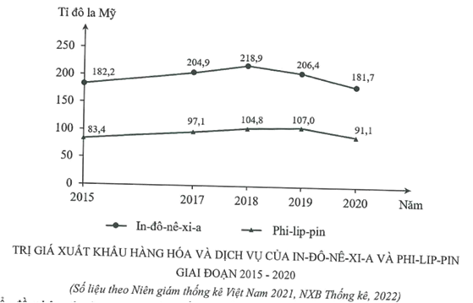
Theo biểu đồ, nhận xét nào sau đây đúng về sự thay đổi giá trị xuất khẩu hàng hóa và dịch vụ năm 2020 so với năm 2015 của In-đô-nê-xi-a và Phi-lip-pin?
A. Phi-lip-pin tăng ít hơn In-đô-nê-xi-a. B. Phi-lip-pin tăng chậm hơn In-đô-nê-xi-a.
C. In-đô-nê-xi-a tăng gấp hai lần Phi-lip-pin. D. In-đô-nê-xi-a giảm và Phi-lip-pin tăng.
Lần lượt đối chiếu các phương án với biểu đồ sẽ chọn đươc đáp án D.
+ Từ biểu đồ cho trước thiếu tên yêu cầu tìm tên biểu đồ. Câu hỏi này sẽ làm như sau: Từ biểu đồ cho trước -> loại hình biểu đồ -> cụm từ tương ứng -> tìm cụm từ có ở phương án – đáp án.
VD: Câu 73: Cho biểu đồ về sản lượng các vụ lúa của nước ta năm 2015 và 2020:
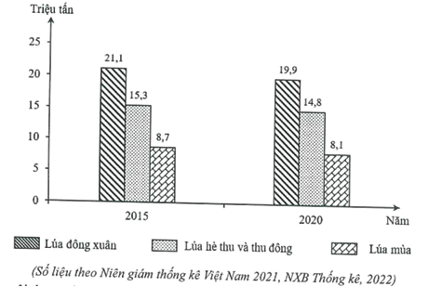
Biểu đồ thể hiện nội dung nào sau đây?
A. Chuyển dịch cơ cấu sản lượng. B. Tốc độ tăng sản lượng.
C. Quy mô sản lượng. D. Quy mô và cơ cấu sản lượng.
Biểu đồ cho trước là biểu đồ cột nhóm, cụm từ tương ứng biểu đồ tròn là quy mô nên đáp án là phương án C. Quy mô sản lượng.
- Đối với câu hỏi về bảng số liệu:
+ Xử lí số liệu (nếu có).
+ Lần lượt đối chiếu từng phương án với bảng số liệu sau khi xử lí cho đến khi chọn được đáp án.
VD: Câu 41: Cho bảng số liệu:
TỔNG DỰ TRỮ QUỐC TẾ CỦA MỘT SỐ QUỐC GIA NĂM 2015 VÀ NĂM 2020
(Đơn vị: Triệu đô la Mỹ)
Năm | Lào | Thái Lan | Việt Nam | In-đô-nê-xi-a
2015 | 1 043 | 151 266 | 28 250 | 103 268
2020 | 1 393 | 248 743 | 94 834 | 131 139
(Nguồn: Niên giám thống kê Việt Nam 2021, NXB Thống kê 2022)
Theo bảng số liệu, nhận xét nào sau đây đúng khi so sánh tổng dự trữ quốc tế của một số quốc gia năm 2020 với năm 2015?
A. Việt Nam tăng chậm hơn In-đô-nê-xi-a. B. In-đô-nê-xi-a tăng nhanh hơn Lào. C. Thái Lan tăng chậm hơn Việt Nam. D. Lào tăng nhanh hơn Thái Lan.
HD: Xử lí số liệu
Tính chênh lệch dự trữ quốc tế của mỗi quốc gia năm 2020 với năm 2015 (Đơn vị: Triệu đô la Mỹ)
Sau khi xử lí số liệu và so sánh sẽ chọn được đáp án B. In-đô-nê-xi-a tăng nhanh hơn Lào.
+ Nếu từ bảng số liệu cho trước yêu cầu tìm loại biểu đồ thích hợp nhất để thể hiện thì cần căn cứ vào các cụm từ trong câu hỏi và bảng số liệu sẽ chọn được đáp án
VD: Câu 80: Cho bảng số liệu:
TRỊ GIÁ MỘT SỐ MẶT HÀNG NHẬP KHẨU CỦA NƯỚC TA GIAI ĐOẠN 2015 - 2020
(Đơn vị: Triệu đô la Mỹ)
Năm | 2015 | 2018 | 2019 | 2020
Sắt, thép | 7 491,7 | 9 901,6 | 9 506,2 | 8 067,0
Than đá | 547,5 | 2 555,0 | 3 788,8 | 3 777,7
(Nguồn: Niên giám thống kê Việt Nam 2021, NXB Thống kê 2022)
Theo bảng số liệu, để thể hiện tốc độ tăng trưởng giá trị một số mặt hàng nhập khẩu của nước ta giai đoạn 2015 - 2020, dạng biểu đồ nào sau đây là thích hợp nhất?
A. Miền. B. Tròn. C. Đường. D. Cột.
HD: Câu hỏi có cụm từ “tốc độ tăng trưởng”, bảng số liệu thể hiện 2 đại lượng, cùng đơn vị trong một giai đoạn nên chỉ có đáp án C. Đường.
3. Câu hỏi kiến thức ở mức nhận biết, thông hiểu, vận dụng và vận dụng cao
- Những câu hỏi nhận biết đáp án gắn liền với từ khóa của câu hỏi/lời dẫn (các câu 44, 49, 50).
Cụ thể:
Câu 44. Căn cứ vào kiến thức mục 1 của bài 27. Vấn đề phát triển một số ngành công nghiệp trọng điểm (hoặc dựa vào Atlat Địa lí Việt Nam trang 22 - Các ngành công nghiệp trọng điểm) sẽ chọn được đáp án C
Câu 49. Căn cứ vào kiến thức của bài 26. Cơ cấu ngành công nghiệp (hoặc dựa vào Atlat Địa lí Việt Nam trang 21 - Công nghiệp chung) sẽ chọn được đáp án B
Câu 50. Căn cứ vào kiến thức mục 1c của bài 22. Vấn đề phát triển nông nghiệp (hoặc dựa vào Atlat Địa lí Việt Nam trang 29 – Vùng Đông Nam Bộ, Vùng Đồng bằng sông Cửu Long) sẽ chọn được đáp án A
- Những câu hỏi thông hiểu cần nắm chắc kiến thức cơ bản của mỗi bài/chủ đề (các câu 60, 61, 63, 64, 65, 66, 67, 68, 69, 70).
Cụ thể:
Câu 60. Căn cứ vào kiến thức mục 2b của bài 14. Sử dụng và bảo vệ tài nguyên thiên nhiên sẽ chọn được đáp án D
Câu 61. Căn cứ vào kiến thức mục 2 của bài 15. Bảo vệ môi trường và phòng chống thiên tai sẽ chọn được đáp án D
Câu 63. Căn cứ vào kiến thức mục 1 của bài 22. Vấn đề phát triển nông nghiệp sẽ chọn được đáp án A
Câu 64. Căn cứ vào kiến thức mục 1 của bài 24. Vấn đề phát triển ngành thủy sản và lâm nghiệp sẽ chọn được đáp án C
Câu 65. Căn cứ vào kiến thức mục 1 của bài 20. Chuyển dịch cơ cấu kinh tế sẽ chọn được đáp án B
Câu 66. Căn cứ vào kiến thức mục 1 của bài 17. Lao động và việc làm sẽ chọn được đáp án C
Câu 67. Căn cứ vào kiến thức mục 1 của bài 42. Vấn đề phát triển kinh tế, an ninh quốc phòn ở Biển Đông và các đảo, quần đảo sẽ chọn được đáp án B
Câu 68. Căn cứ vào kiến thức mục 1 của bài 2. Vị trí địa lí và phạm vi lãnh thổ sẽ chọn được đáp án D
Câu 69. Căn cứ vào kiến thức của bài 18. Đô thị hóa sẽ chọn được đáp án D
Câu 70. Căn cứ vào kiến thức mục 1g của bài 30. Vấn đề phát triển ngành giao thông vận tải và thông tin liên lạc sẽ chọn được đáp án D
- Những câu hỏi vận dụng đòi hỏi phải lựa chọn được vai trò, ý nghĩa chủ yếu (chính) của các nhân tố, yếu tố (các câu: 72, 74, 75, 77).
Cụ thể:
Câu 72. Căn cứ vào kiến thức mục 2b của bài 31. Vấn đề phát triển thương mại, du lịch sẽ chọn được đáp án D
Câu 74. Căn cứ vào kiến thức mục 3 bài 37. Vấn đề khai thác thế mạnh ở Tây Nguyên và mục 1a của bài 14. Sử dụng và bảo vệ tài nguyên thiên nhiên sẽ chọn được đáp án D
Câu 75. Căn cứ vào kiến thức mục 3 của bài 36. Vấn đề phát triển kinh tế - xã hội ở Duyên hải Nam Trung Bộ sẽ chọn được đáp án D
Câu 77. Căn cứ vào kiến thức mục 3b của bài 33. Vấn đề chuyển dịch cơ cấu kinh tế theo ngành ở Đồng bằng sông Hồng sẽ chọn được đáp án D
- Những câu hỏi vận dụng cao đòi hỏi phải vận dụng các kiến thức đã học vào các tình huống, trường hợp thực tế (các câu: 71, 76, 78, 79).
Cụ thể:
Câu 71. Căn cứ vào kiến thức mục 5 của bài 32. Vấn đề khai thác thế mạnh ở Trung du và miến núi Bắc Bộ sẽ chọn được đáp án B
Câu 76. Căn cứ vào kiến thức mục 2b của bài 41. Vấn đề sử dụng hợp lí và cải tạo tự nhiên ở Đồng bằng sông Cửu Long sẽ chọn được đáp án C
Câu 78. Căn cứ vào kiến thức mục 2b của bài 35. Vấn đề phát triển kinh tế - xa hội ở Bắc Trung Bộ sẽ chọn được đáp án B
Câu 79. Căn cứ vào kiến thức mục 1a của bài 9. Thiên nhiên nhiệt đới ẩm gió mùa và Atlat Địa lí Việt Nam trang 9 – Khí hậu sẽ chọn được đáp án D

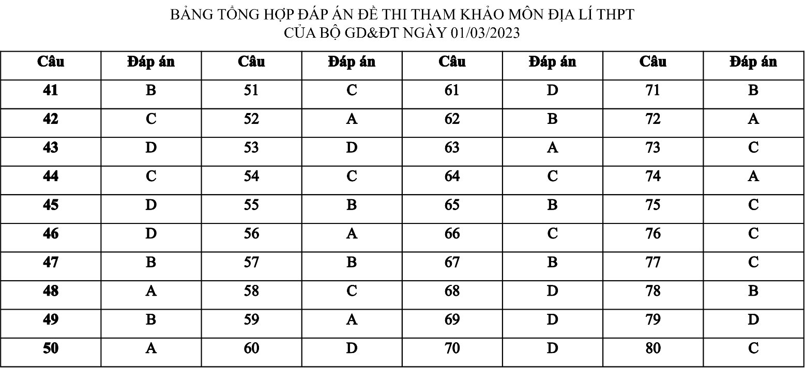

III. PHỤ LỤC
Đề tham khảo của Bộ GD&ĐT môn Địa lí ngày 01/03/2023

